

Proyecto Final

**Visualizador de Música**

Gráficas Computacionales TC3032

Profesor: Octavio Navarro Hinojosa

Emilio Hernández López

Jorge De la Vega Carrasco

Naji M A Saadat

09/Diciembre/2019

Visualizador de Música

El objetivo de este proyecto fue realizar un visualizador de música mediante el análisis de sus frecuencias. Elegimos este proyecto ya que los visualizadores de música de los sistemas operativos no son muy llamativos y los usuarios pocas veces los llegan a usar. Además, es un muy buen exponente para demostrar lo aprendido durante el curso.

Requerimientos Funcionales

* El usuario puede seleccionar la canción desde su computadora; debe ser un archivo mp3.
* La figura que se utiliza como modelo 3D serán líneas que hacen la animación de estar en movimiento y cambian conforme las frecuencias van alternándose
* Las frecuencias muestran cambios en la figura y el espacio. Las figuras se mueven conforme avancen las frecuencias.
* En los alrededores aparecen fuegos artificiales. La forma en la que se aparecen es utilizando un sistema de partículas. El sistema de partículas disparará las partículas; dada una frecuencia se disparan partículas.
* El sistema se ilumina con luces de distintos colores las cuales se alternan de acuerdo a la frecuencia.
* Tres de las líneas que hay en el sistema se animarán para darle mayor elocuencia al sistema.

Requerimientos No Funcionales

* Recibir frecuencia de las canciones.
* El usuario debe escribir en el código la referencia a una canción para poder analizarla
* Las frecuencias obtenidas oscilan de 0 a 0.9: se dispara el sistema de partículas en las frecuencias: 0.3, 0.4, 0.5, 0.6. Las luces van cambiando cada cinco décimas y con las mismas décimas las líneas se elevan o bajan .
* Hay tres spotlights; las luces tienen seis distintos colores.
* Una animación se dispara al inicio y durante la frecuencia 0.5 (punto medio): 3 lineas se mueven.

Instrucciones de uso:

1. Navegar desde la terminal al directorio del proyecto
2. Escribir en la terminal: python3 -m http.server
3. Ir al buscador y escribir <http://localhost:8000/>
4. Dar clic en la carpeta code y finalmente clic en MusicProject.html

Nota: En dispositivos OSX el sistema no carga la música en Safari y Chrome, recomendamos usar Firefox.

Funcionamiento:

Para poder recibir la frecuencia de los datos se utilizó el constructor AudioAnalyzer. La frecuencia es obtenida con la función getAverageFrecuency. Los resultados se dividirán entre 256 que corresponde a la frecuencia de tonos medios. Para incluir las canciones se utiliza AudioLoader el cual se reproducirá en cuanto sea cargado el localhost en el buscador. Una vez que se encontró la frecuencia, es posible manejar todos los atributos que se deseen.

Las luces que se utilizaron fueron tres spotlights, que su cambio de color e intensidad depende de la frecuencia. Cada 0.5 decimales de frecuencia hacen cambiar el color. Los colores que hay son: amarillo, azul, rojo, naranja y verde. No hay un patrón en especial, únicamente cuando la frecuencia es alta la intensidad es mayor. Por cada decimal que cambia de color, las tres intensidades cambian, en ocasiones es mayor o en otras menor pero siempre las tres intensidades son diferentes.

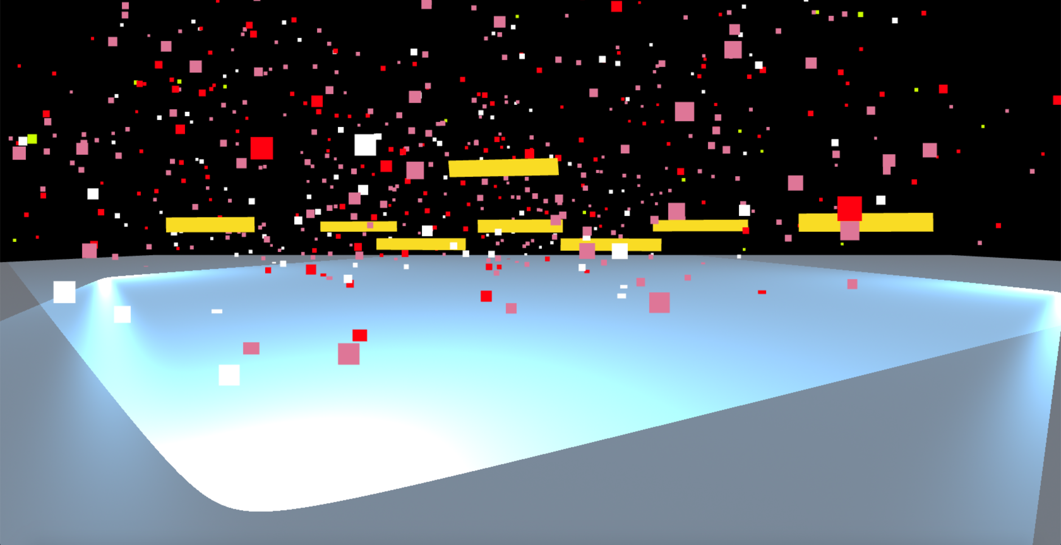

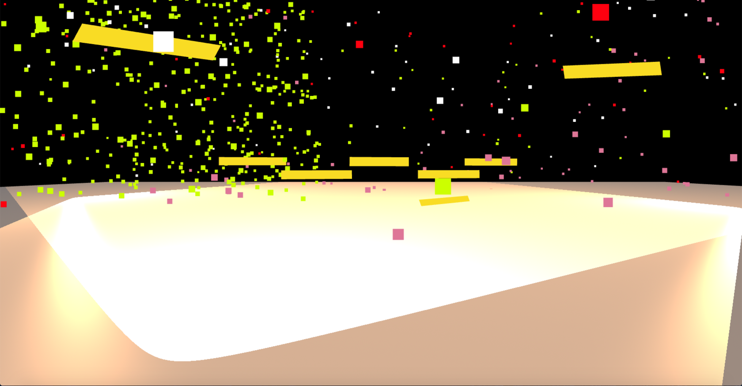

La explosión de fuegos artificiales fue una implementación desarrollada utilizando un sistema de partículas. Para darle una visualización buena a los ojos del usuario fue necesario que en un decimal exacto el sistema de partículas explotara. Es por eso que en las frecuencias 0.30, 0.40, 0.50 y 0.60 las partículas se detonan.

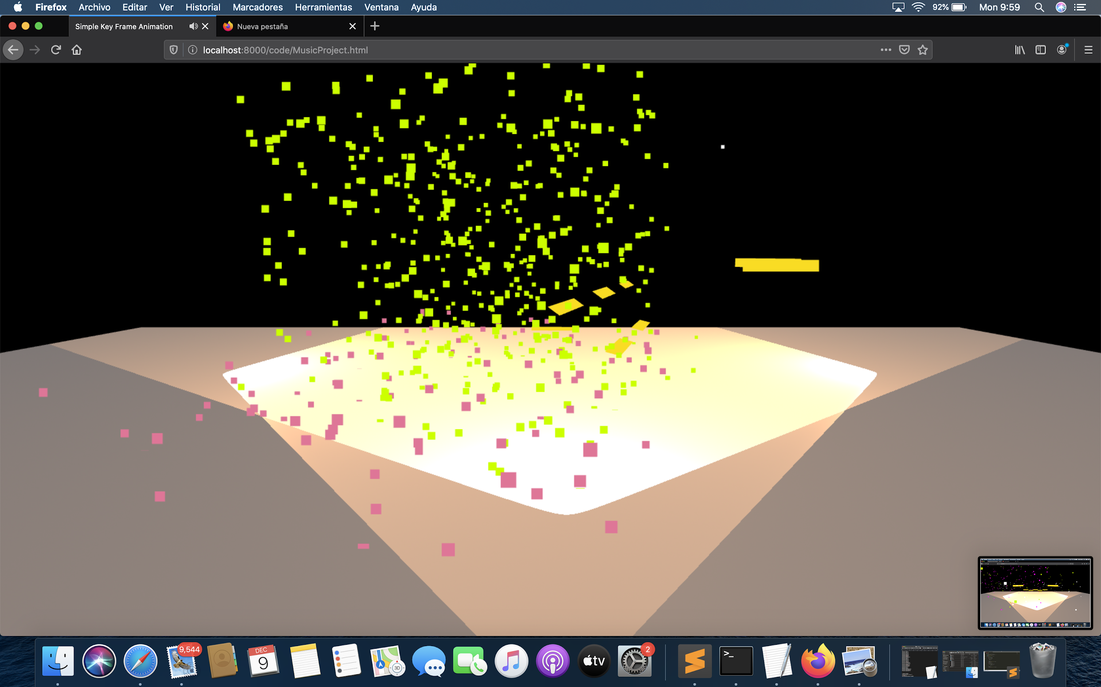

En el desarrollo de las líneas fue necesario instalar la librería MeshLine debido las dificultades que conlleva el manejo de las líneas que trae por default three js, pues no cambian de tamaño y hacer cambios en el color es complicado. Utilizando la librería es más fácil su manejo. Las líneas se definieron con un grosor ancho y con un poco de altura para que fueran visibles. Así mismo, el color que se les asignó fue amarillo. Se definieron ocho líneas, cinco enfrente y tres atrás. Con diferentes espacios para que fueran visibles. El patrón utilizado para visualizarlas fue dando a las líneas contrarias, osea, la del lado izquierdo y el derecho el mismo patrón que va hacia arriba y las de enmedio hacia abajo, mientras que las líneas de la parte de atrás van hacia arriba. Todas dependen de las frecuencias y tienen diversos valores, pues las de los costados van hacia arriba cuando la frecuencia es mayor, las de enmedio hacia abajo cuando es un poco menor la frecuencia y las de atras se intercala la frecuencia para darle mejor efecto.

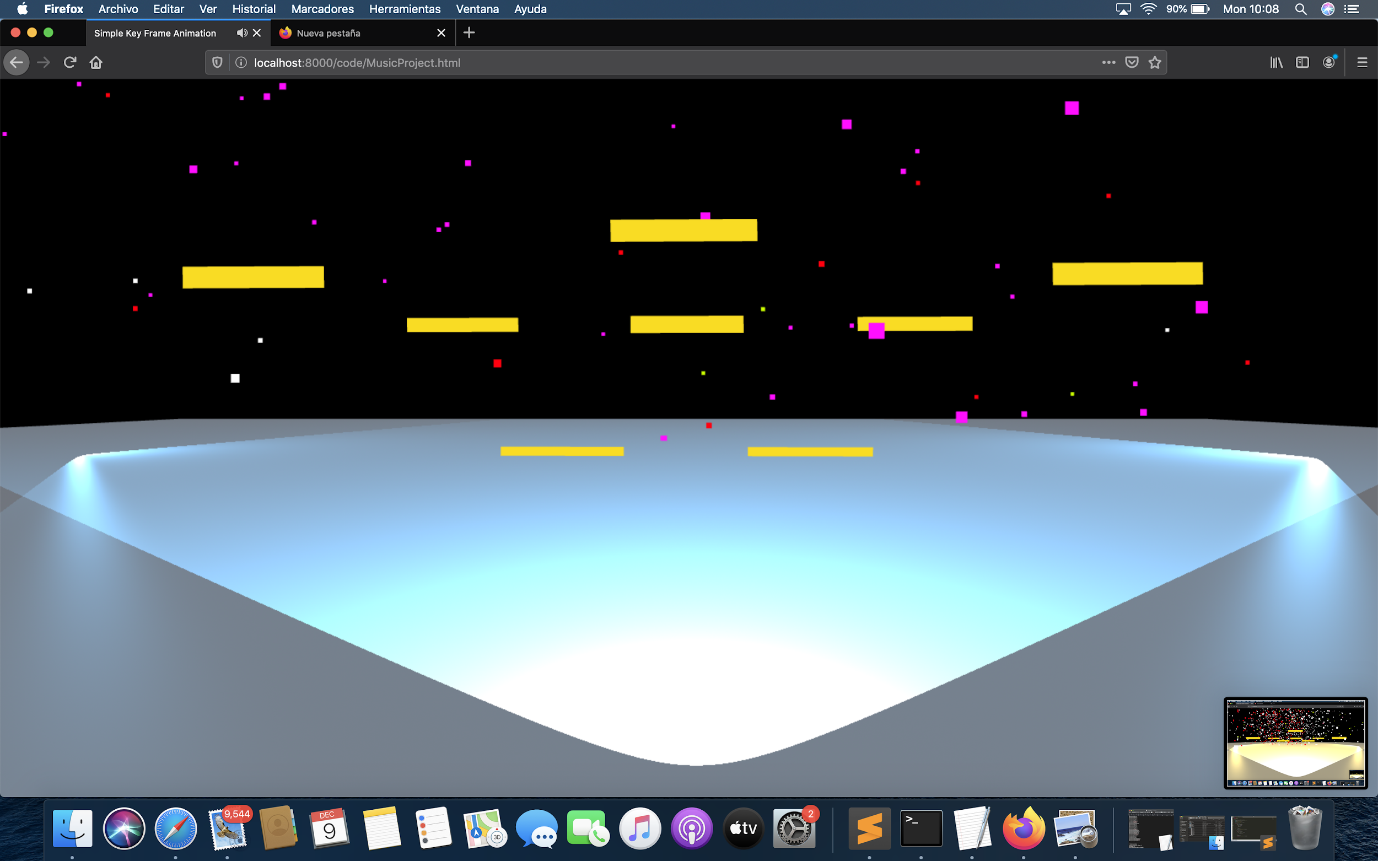

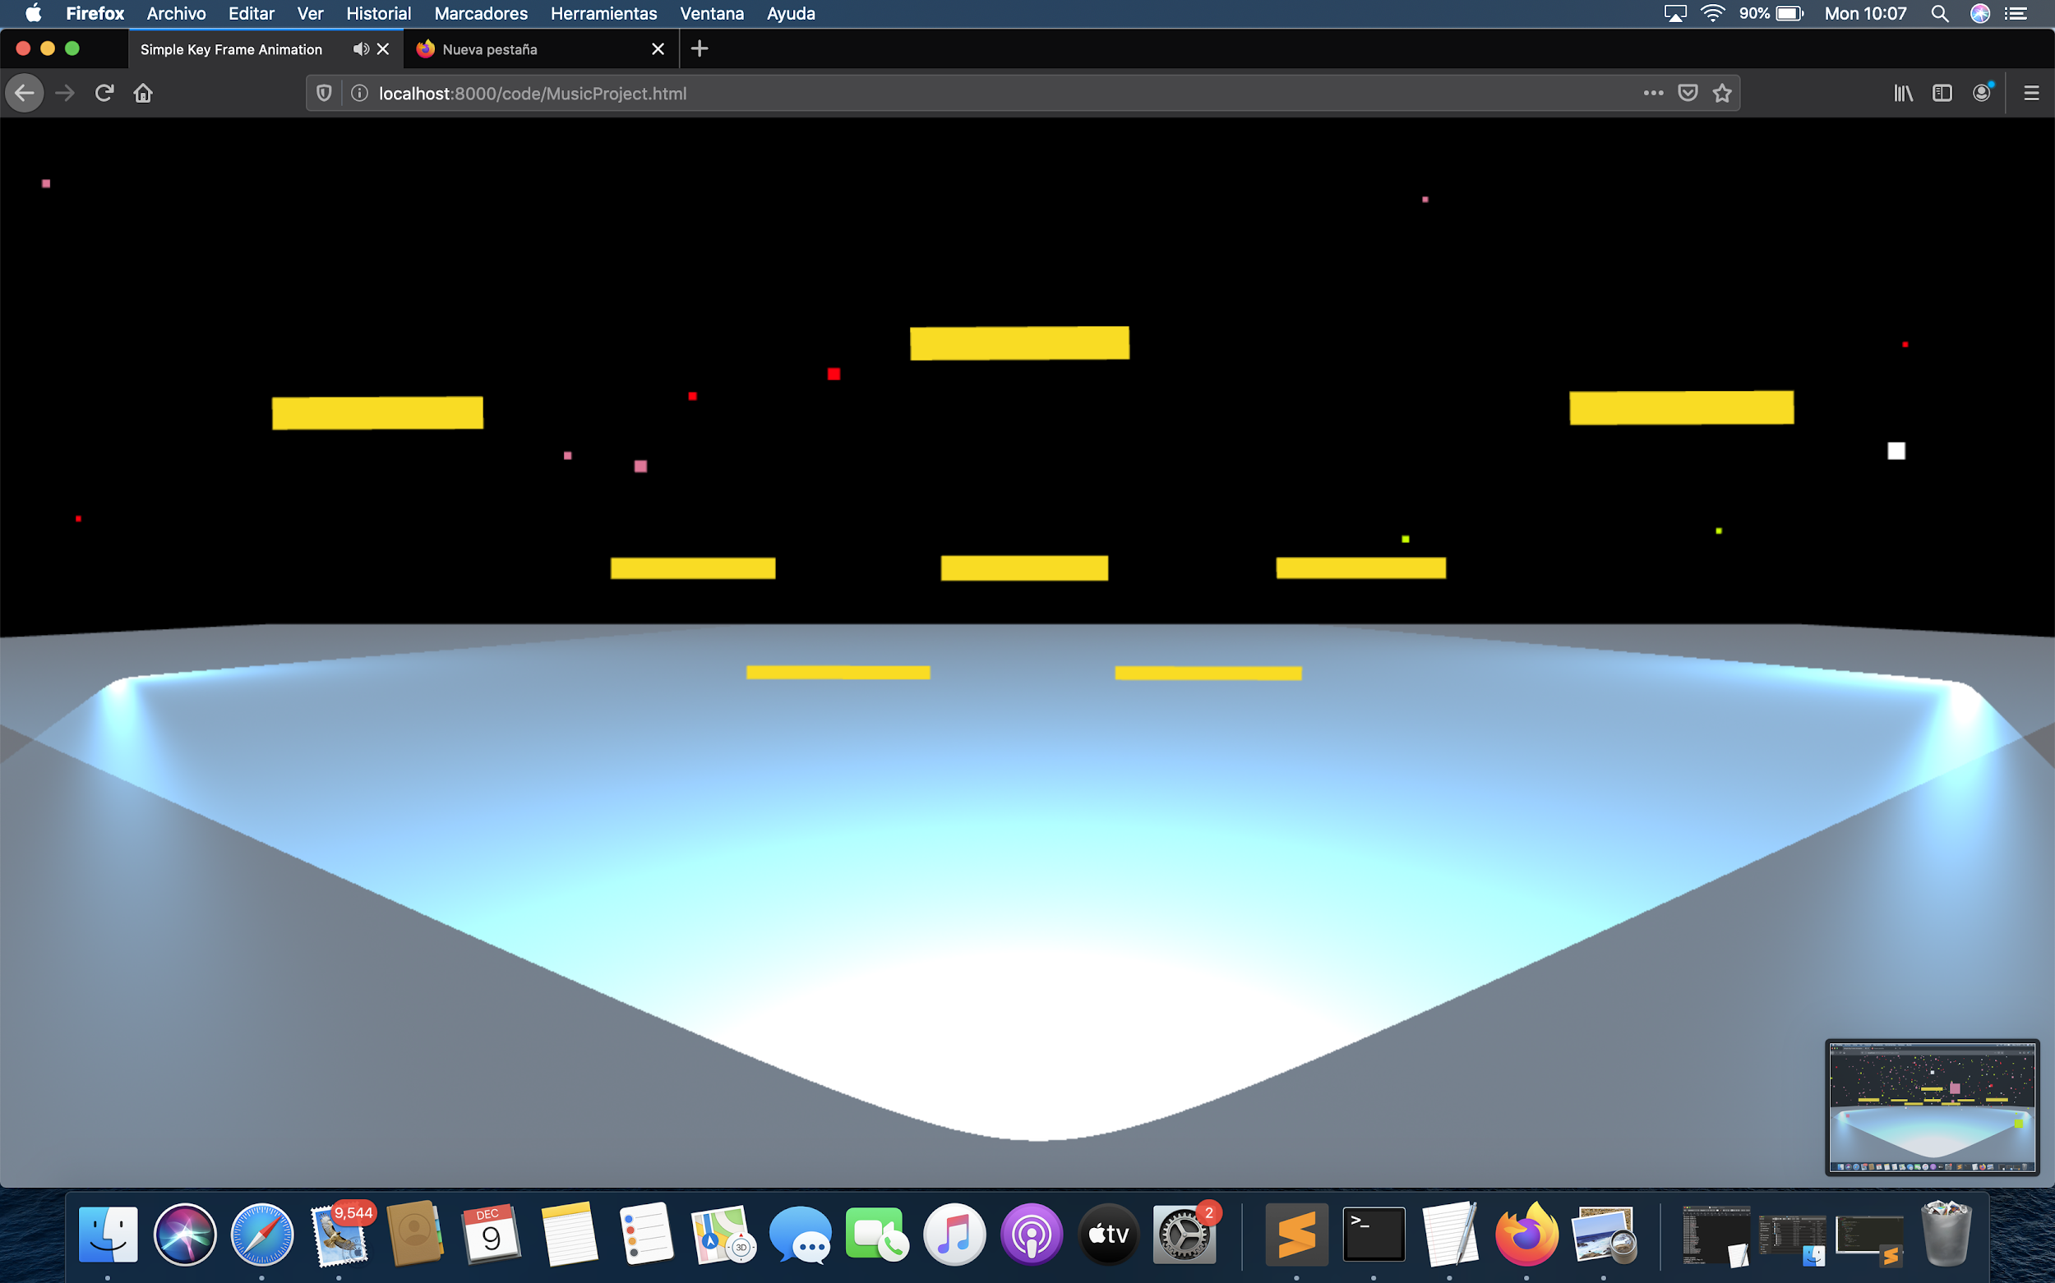

Para las animaciones, se animó todo el contenedor de las líneas y de forma específica tres líneas, las tres que en la imagen de arriba se ven en subidas. El contenedor completo al animarse, da la forma de la mitad de un circulo, osea, 180 grados. Mientras que las dos líneas de los costados dan una vuelta de 360 grados. La línea de enmedio se anima con una animación de medio círculo pero a medias, dándole un toque más dinámico al visualizador.

